1. 设计一个列表框应用程序，对话框中包含一个静态文本框、两个列表框和一个命令按钮，控件的标题和布局如下图所示。 初始状态下，左侧列表框中有4个项目：张三、李四、王五、赵六，右侧列表框为空；选中左侧列表框中的一项，点击“添加”按钮，所选项目添加到右侧列表框；双击左侧列表框中的某一项，该项也会添加到右侧列表框。

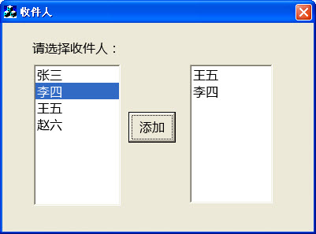

1. 设计一个编辑框应用程序，对话框中有两个编辑框和一个按钮，按钮的标题是“计算阶乘”。程序运行时，在左侧编辑框中输入一个小于30的整数，单击“计算阶乘”按钮，在右侧编辑框中显示它的阶乘值（如下图所示）。（4分）   
   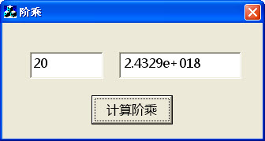
2. 设计一个组合框应用程序，对话框有两个静态文本框、一个组合框、一个编辑框和一个命令按钮，控件标题和布局如图1所示：其中加班类型有三种选择：平时加班、双休加班和法定加班，相应的加班费分别为每小时15元、每小时20元和每小时30元；输入加班的小时数后，点击“确定”按钮，提示加班费共多少元，如图2所示。   
   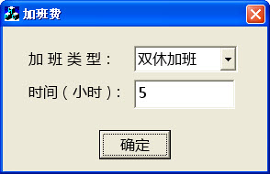图1   
   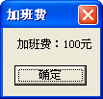图2
3. 设计一个菜单应用程序，如图1所示。菜单栏包含“文件”、“帮助”两个子菜单，“文件”子菜单中包含3个菜单项：打开、关闭、退出。“帮助”子菜单中包含1个菜单项：关于。要求：①“关闭”和“退出”之间有一条分割线；②实现“退出”和“关于”菜单项的功能，点击“退出”，关闭对话框，退出程序；点击“关于”，弹出关于对话框，如图2所示。 （4分）  
   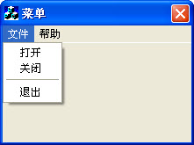图1   
   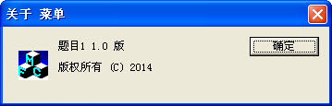图2
4. 设计一个复选框应用程序，对话框中有一个命令按钮和两个复选框，按钮的标题是“示例按钮”，两个复选框的标题分别是“无效”和“隐藏”，布局如图所示。编写适当的代码使得选中“无效”复选框，“示例按钮”变无效，取消“无效”复选框的选中状态，“示例按钮”恢复有效；选中“隐藏”复选框，“示例按钮”消失，取消“隐藏”复选框的选中状态，“示例按钮”显示。 （4分）  
   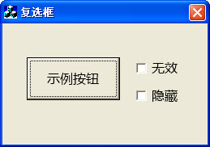
5. 设计一个单选按钮应用程序，对话框中有一个静态文本框、三个单选按钮和两个命令按钮，控件标题和布局如图1所示。程序运行时，选中不同的单选按钮，单击“提交”按钮后给出不同的消息提示：如果选中“很好”，提交后显示“亲，下次给你包邮哦！”（如图2所示）；选中“一般”，提交后显示“亲，我会继续努力哦！”；选中“很差”，提交后显示“亲，有问题一定联系我哦！”。 （4分）  
   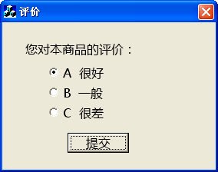图1   
   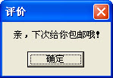图2
6. 设计一个运费计算器，运费=单价\*重量\*里程\*（1-折扣)，单价、重量、里程由编辑框输入，折扣率使用单选按钮表示，要求输入里程后能够自动选取单选按钮，并按照相应折扣计算出运费。折扣率按照如下规则设置s<250km  0；250≤s<500  2%；500 ≤s<1000  5%；1000 ≤s<2000  8%；2000 ≤s<3000  10%；3000 ≤s  15%；（10分）。

8、编写程序，统计某人的个人信息信息。要求：

① 对话框标题为个人信息

② 界面如下，初始状态：性别，男；年龄，45岁以上，编辑框无显示

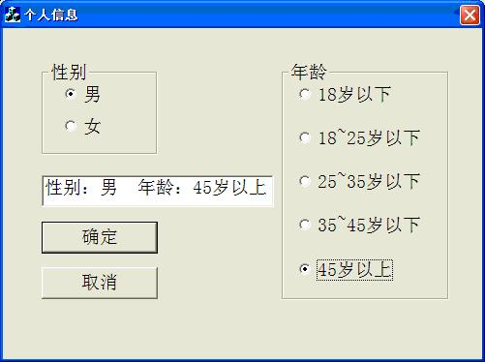

③单击确定按钮，编辑框中显示性别和年龄的选择情况；单击取消按钮，结束程序运行

9、编写程序，要求： ① 界面如图所示，初始状态编辑框中无内容。   
② 单击确定按钮，弹出信息框显示编辑框中输入的内容，如图所示；单击取消按钮，结束程序运行   
  
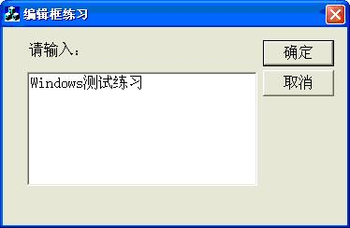 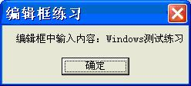

10、编写一个登录程序，要求： 程序运行时显示登录对话框，用户名为1001密码为123时，登录成功：关闭登录对话框显示我的项目对话框；用户名和密码为其余组合时，弹出信息框，提示用户名或密码错。   
